Федеральное государственное бюджетное образовательное учреждение высшего образования
«РОССИЙСКАЯ АКАДЕМИЯ НАРОДНОГО ХОЗЯЙСТВА
и ГОСУДАРСТВЕННОЙ СЛУЖБЫ
при ПРЕЗИДЕНТЕ РОССИЙСКОЙ ФЕДЕРАЦИИ»
Институт экономики, математики и информационных технологий
Факультет информационных технологий и анализа данных
Кафедра системного анализа и информатики
ВЫПУСКНАЯ КВАЛИФИКАЦИОННАЯ РАБОТА
на тему:
«Разработка информационной веб- системы для управления продажами и учета ассортимента в чайном магазине»

Направление подготовки: 09.03.03 Прикладная информатика
«Веб-разработка»

Автор: обучающийся группы 3Б-22ВР Фирсов Виктор Дмитриевич

_____________/_______________/
подпись дата
Руководитель ВКР:
кандидат физико-математических наук, доцент
Пономарёва Людмила Алексеевна

_____________/_______________/
подпись дата
Допустить к защите ГЭК
_________________
Начальник отдела онлайн-программ
Доктор технических наук, профессор Ромашкова О.Н.
Москва 2025

ОГЛАВЛЕНИЕ

ВВЕДЕНИЕ 3
ГЛАВА 1. АНАЛИЗ ПРЕДМЕТНОЙ ОБЛАСТИ И ТРЕБОВАНИЙ 5
1.1. Характеристика предметной области 5
1.2. Постановка задачи и определение требований 7
1.3. Анализ аналогов и обоснование разработки 9
1.4. Моделирование предметной области 11
ГЛАВА 2. ПРОЕКТИРОВАНИЕ И РАЗРАБОТКА ИНФОРМАЦИОННОЙ ВЕБ-СИСТЕМЫ 19
2.1. Выбор программных средств и технологий 19
2.2. Архитектура веб-приложения с учётом специфики чайного ассортимента 23
2.3. Проектирование логической модели данных 26
2.4. Проектирование физической модели БД 30
2.5. Разработка прототипа информационной системы 35
2.6. Тестирование прототипа на целевой аудитории 39
2.7. Анализ результатов тестирования и внедрения 43
2.8. Интеграция с внешними устройствами и системами 47
2.9. Рекомендации по масштабированию и дальнейшему развитию 51
2.10. Выводы по главе 55

ВВЕДЕНИЕ
В современном мире, где информационные технологии играют всё более значимую роль во всех сферах жизни, создание эффективных веб-систем становится необходимым условием для успешного ведения бизнеса. Магазины, специализирующиеся на продаже чая, не являются исключением. Разработка информационной веб-системы для магазина чая с поддержкой API-интерфейсов, интеграцией с платёжными шлюзами, системами 1С и службами доставки является важным шагом на пути к повышению конкурентоспособности и удовлетворению разнообразных потребностей клиентов.
Информационная веб-система позволяет автоматизировать процессы продаж, логистики и складского учёта, а также значительно улучшить взаимодействие с клиентами. В условиях растущей конкуренции важны не только качество продукции, но и уровень сервиса, который может быть обеспечен за счёт применения таких инструментов, как умная фильтрация ассортимента, персонализированные рекомендации и единый интерфейс для оформления заказа. Пользователь получает доступ к подробной информации о товарах, может сравнивать позиции по вкусу, региону происхождения и способу обработки, что способствует осознанному выбору и росту лояльности аудитории.
Кроме того, информационная веб-система облегчает процесс управления магазином для владельцев и сотрудников. Она может включать функции для отслеживания остатков на складе, автоматического обновления информации о наличии товаров, управления заказами и обработкой платежей. Это позволяет существенно сократить временные затраты на выполнение рутинных операций и сосредоточиться на стратегическом развитии бизнеса.
Создание такой системы требует тщательного планирования и учета специфики рынка чая. Важно не только разработать удобный и интуитивно понятный интерфейс для пользователей, но и обеспечить надежную защиту данных, что становится актуальным в условиях возрастающих киберугроз. Интеграция с социальными сетями и платформами для отзывов также может стать важным аспектом, способствующим продвижению магазина и созданию положительного имиджа среди покупателей.
Научная новизна работы состоит в разработке информационной веб-системы, учитывающей уникальные особенности торговли чаем — таких, как сорт, регион происхождения, способ обработки, вкусовые свойства и рекомендации по завариванию. В отличие от универсальных платформ, здесь реализована расширенная фильтрация, многоуровневая классификация ассортимента и адаптивный интерфейс с возможностью персонализации. Архитектура системы предусматривает модульность и масштабируемость, интеграцию с фискальным оборудованием, платёжными шлюзами и логистическими сервисами. В системе применены современные технологии (Flask, PostgreSQL, Vue.js), обеспечивающие высокую отзывчивость и стабильность. Решение ориентировано на нишевый сегмент, что отличает его от массовых e-commerce платформ.
Разработка информационной веб-системы для магазина чая представляет собой многогранный процесс, включающий в себя технические, коммерческие и маркетинговые аспекты. Она открывает новые возможности для роста и развития бизнеса, улучшения качества обслуживания клиентов и оптимизации внутренних процессов. В условиях ускоряющегося цифрового прогресса, наличие такой системы становится не просто желательным, а необходимым условием для успешного функционирования и укрепления позиций на рынке.

ГЛАВА 1. АНАЛИЗ ПРЕДМЕТНОЙ ОБЛАСТИ И ТРЕБОВАНИЙ

1.1. Характеристика предметной области
Информационная веб-система для магазина чая представляет собой специализированную платформу, предназначенную для оптимизации и автоматизации процессов, связанных с продажей и управлением ассортиментом чая. В последние годы наблюдается значительный рост популярности чая как продукта, который ценится за разнообразие вкусов, ароматов и полезных свойств. Это способствует увеличению числа специализированных магазинов и интернет-магазинов, предлагающих широкий выбор сортов чая из разных уголков мира.
Объектом исследования является процесс автоматизации деятельности интернет-магазина по продаже чая.
Предметом исследования выступает структура, функциональные компоненты и информационные потоки информационной веб-системы, обеспечивающей поддержку торговых и управленческих процессов в магазине чая.
Основной целью создания информационной веб-системы для магазина чая является улучшение взаимодействия между продавцом и покупателем. Это достигается за счет предоставления пользователям удобного интерфейса для изучения ассортимента, осуществления покупок и получения актуальной информации о новинках и акциях. Современные потребители все чаще предпочитают совершать покупки онлайн, что делает наличие функциональной и надежной веб-системы неотъемлемой частью успешного бизнеса в сфере розничной торговли чаем. [13]
Важной характеристикой предметной области является разнообразие ассортимента. Чай различается не только по видам, таким как черный, зеленый, белый, улун и пуэр, но и по регионам произрастания, способу обработки и ароматическим добавкам. Это создает необходимость в разработке системы, способной эффективно управлять большим количеством товарных позиций, обеспечивая их правильную классификацию и упрощая процесс поиска для пользователей.
Кроме того, важным аспектом является управление запасами и логистика. Для поддержания актуального ассортимента необходимо отслеживать наличие товара на складе, управлять заказами и поставками. Веб-система должна интегрироваться с внутренними учетными системами магазина для автоматизации этих процессов, что позволит минимизировать издержки и избежать дефицита или переизбытка товара.
Не стоит забывать и о маркетинговой составляющей. Информационная веб-система должна поддерживать инструменты для проведения рекламных кампаний, программ лояльности и других маркетинговых активностей, направленных на увеличение клиентской базы и стимулирование повторных покупок. Возможность персонализации предложений на основе анализа покупательского поведения является конкурентным преимуществом, которое может быть реализовано через интеграцию с системами аналитики и CRM.
Характеристика предметной области включает в себя многоаспектное понимание процессов, связанных с продажей чая, и требует интеграции различных функций для обеспечения эффективной работы магазина. Создание информационной веб-системы позволяет значительно повысить уровень сервиса, удовлетворяя потребности современного потребителя и способствуя росту бизнеса в условиях конкурентного рынка.

1.2. Постановка задачи и определение требований
В разделе "Постановка задачи и определение требований" необходимо четко сформулировать задачи, которые должна решать информационная веб-система для магазина чая, а также определить требования, которые должны быть учтены при ее разработке.
Основная задача заключается в создании удобной и функциональной платформы для осуществления онлайн-продаж чая и сопутствующих товаров. Система должна обеспечивать пользователям возможность легко находить и заказывать продукцию, предоставлять информацию о товарах и способствовать росту удовлетворенности клиентов. Необходимо учитывать следующие аспекты:
1. Пользовательский интерфейс: Веб-система должна обладать интуитивно понятным интерфейсом, который позволит пользователям без труда ориентироваться на сайте. Важно обеспечить адаптивность интерфейса для корректного отображения на различных устройствах, включая мобильные телефоны и планшеты.
2. Поиск и каталогизация товаров: Система должна содержать удобные средства навигации и поиска, позволяющие пользователям легко находить интересующие их товары. Необходимо предусмотреть фильтры по категориям, ценам, сортам чая и другим параметрам, а также возможность сортировки результатов поиска.
3. Управление заказами: Важным требованием является реализация системы управления заказами, которая позволит пользователям отслеживать статус своих заказов, а администраторам — эффективно обрабатывать поступившие заявки. Система должна поддерживать интеграцию с различными платежными системами для обеспечения удобства оплаты.
4. Информационная поддержка: Веб-система должна предоставлять пользователям подробные описания товаров, включая информацию о происхождении, составе и способах заваривания чая. Также необходимо предусмотреть раздел с часто задаваемыми вопросами и контактной информацией для обратной связи.
5. Безопасность и защита данных: Особое внимание следует уделить вопросам безопасности. Система должна обеспечивать защиту персональных данных пользователей и конфиденциальность информации о заказах. Важно реализовать механизмы аутентификации и авторизации пользователей.
6. Администрирование: Система должна предоставлять административный интерфейс, позволяющий управлять ассортиментом товаров, следить за статистикой продаж и анализировать поведение пользователей для улучшения сервиса.
Разработка информационной веб-системы для магазина чая требует учета множества факторов, направленных на создание эффективной и безопасной платформы, удовлетворяющей потребности как пользователей, так и администрации магазина. [2]
Функциональные требования:
- Поиск товаров по фильтрам: тип чая, регион происхождения, цена, наличие, вкусовые характеристики.
- Регистрация и авторизация пользователей с возможностью восстановления пароля.
- Добавление, удаление и редактирование товаров через административную панель.
- Управление заказами: оформление, отслеживание статуса, история покупок.
- Интеграция с платёжными системами (например, YooKassa) и автоматическое подтверждение транзакций.
- Автоматическая проверка остатков на складе и их отображение в карточках товаров.
- Генерация отчётов по продажам, остаткам и активности пользователей.
- Возможность оставлять отзывы о товарах.
- Отправка уведомлений пользователям о смене статуса заказа и акциях.
- Сохранение корзины между сессиями и возможность оформить отложенный заказ.
Помимо функциональных, при разработке системы необходимо учитывать следующие нефункциональные требования:
- Время отклика системы не более 2 секунд при нагрузке до 100 одновременных пользователей.
- Доступность системы — не менее 99% времени в месяц.
- Поддержка масштабируемости: возможность обслуживать до 10 000 товаров и 1 000 пользователей без потери производительности.
- Совместимость с современными браузерами и мобильными устройствами (адаптивный дизайн).
- Защита персональных данных пользователей согласно законодательству РФ (включая шифрование паролей и использование HTTPS).
- Возможность резервного копирования базы данных не реже одного раза в сутки.
- Система должна быть устойчива к несанкционированному доступу и SQL-инъекциям.
- Возможность развёртывания на Ubuntu Server с использованием Nginx и Docker.

1.3. Анализ аналогов и обоснование разработки
Анализ аналогов и обоснование разработки информационной веб-системы для магазина чая является важным этапом, который позволяет определить текущее состояние рынка, выявить сильные и слабые стороны существующих решений, а также аргументировать необходимость создания нового продукта.
На современном рынке существует множество информационных систем, предназначенных для электронной коммерции, включая специализированные платформы для продажи чая. К числу наиболее распространенных аналогов относятся такие платформы, как Shopify, WooCommerce, а также специализированные решения, такие как Teavana и Adagio Teas. Эти системы предлагают пользователям широкий спектр функций, включая управление каталогом товаров, обработку заказов, интеграцию с платежными системами и инструменты для маркетинга.
Однако, несмотря на обилие предложений, многие из существующих решений не полностью удовлетворяют специфические потребности магазинов, специализирующихся на продаже чая. Прежде всего, большинство универсальных платформ не предоставляют возможности для детальной классификации и описания чаев с учетом их уникальных характеристик, таких как происхождение, сорт, метод обработки и рекомендованные условия заваривания. Такие особенности являются важными для клиентов, которые стремятся сделать информированный выбор.
Кроме того, специализированные платформы часто ограничены в функциональности, что затрудняет масштабируемость бизнеса и интеграцию с другими системами. Это создает препятствия для магазинов, которые планируют расширение ассортимента, выход на новые рынки или внедрение инновационных маркетинговых стратегий. Ограниченные возможности кастомизации интерфейса и пользовательского опыта также могут снижать конкурентоспособность магазина и его способность привлекать и удерживать клиентов.
Одновременно, текущие решения не всегда обеспечивают должный уровень персонализации, который становится все более востребованным в условиях современного рынка. Покупатели ожидают индивидуального подхода, включая персонализированные рекомендации и предложения, основанные на их предпочтениях и истории покупок. Интеграция с системами аналитики и возможность использования данных о клиентах для улучшения маркетинговых кампаний остаются слабыми местами многих конкурирующих систем.
Разработка новой информационной веб-системы для магазина чая обоснована необходимостью создания платформы, которая будет учитывать специфические потребности данного сегмента рынка. Это позволит предложить клиентам более глубоко персонализированный опыт, улучшить взаимодействие с продуктом и повысить общую эффективность бизнеса. Новая система должна быть гибкой, масштабируемой и легко интегрируемой с другими инструментами, что обеспечит устойчивое развитие магазина и его адаптацию к быстро меняющимся условиям рынка.
Для более наглядной оценки конкурентных решений была составлена сравнительная таблица, отражающая ключевые характеристики двух популярных платформ — Shopify и WooCommerce. Выбор критериев основывался на приоритетах, актуальных для создания веб-системы розничной торговли: полнота функционала, финансовая доступность и поддержка мобильных пользователей. Несмотря на широкие возможности, обе платформы либо требуют дополнительных затрат, либо уступают в гибкости и индивидуальной адаптации, что подчёркивает обоснованность разработки собственной системы, ориентированной на специфику чайной продукции.
Критерий | Shopify | WooCommerce
Функционал | Богатый встроенный функционал, включая обработку заказов, платёжные системы, маркетинг, отчёты, интеграции с соцсетями | Зависит от набора плагинов; гибкий, но требует настройки и доустановки многих функций вручную
Стоимость | Платная подписка (от ~$39/мес), комиссия с транзакций | Бесплатная основа, но платные плагины и хостинг увеличивают общую стоимость
Поддержка мобильных устройств | Высокий уровень: адаптивный дизайн по умолчанию, мобильное приложение для управления | Зависит от выбранной темы; большинство современных тем адаптивны, но отсутствует официальное мобильное приложение
Таблица 1 - Сравнение Shopify и WooCommerce

1.4. Моделирование предметной области
Моделирование предметной области для информационной веб-системы магазина чая требует тщательного анализа и понимания всех аспектов, связанных с процессами, происходящими в такой системе. Этот процесс включает в себя выделение ключевых сущностей, их атрибутов и взаимосвязей, а также разработку модели, которая отразит динамику взаимодействия этих компонентов в контексте функциональности веб-системы.
Начнем с рассмотрения основных сущностей, которые необходимо учесть. В контексте магазина чая, ключевыми объектами будут являться продукты (сами виды чая и связанные с ними товары), клиенты, заказы, а также административный персонал, ответственный за управление системой. Каждая из этих сущностей обладает набором атрибутов, определяющих их уникальные характеристики. Например, для продукта это могут быть название, тип чая, ценовая категория, страна происхождения, вес упаковки и доступное количество на складе. Клиенты, в свою очередь, могут иметь такие атрибуты, как имя, контактная информация, история покупок и предпочтения.
Важным шагом моделирования является определение взаимосвязей между сущностями. В случае магазина чая это может быть связь между клиентами и заказами, где один клиент может делать несколько заказов в разное время. Заказы, в свою очередь, связаны с продуктами, так как каждый заказ включает определенные товары. Административный персонал управляет всей системой, включая обновление информации о продуктах, обработку заказов и взаимодействие с клиентами.
Для отражения этих сущностей и их взаимодействий часто используются различные модели представления данных, такие как ER-диаграммы (диаграммы "сущность-связь"). Эти диаграммы помогают визуализировать структуру данных и прояснить отношения между различными элементами системы. Они также служат основой для дальнейшей разработки базы данных, которая будет использоваться веб-системой для хранения и обработки информации.
Кроме структурных аспектов, важно учитывать и динамические процессы, происходящие в системе. Это включает в себя сценарии взаимодействия пользователей с системой, такие как процесс поиска и выбора чая, оформление заказа, оплата и доставка. Анализ и моделирование этих процессов позволяют выявить критические точки взаимодействия, которые требуют особого внимания при разработке пользовательского интерфейса и логики системы.
Для более детального отражения предметной области и процессов, происходящих в информационной веб-системе, были построены следующие диаграммы.
Контекстная диаграмма (Рисунок 1) отображает общее взаимодействие информационной веб-системы магазина чая с внешними участниками. [12] В качестве внешних сущностей выступают клиент, администратор, платёжная система и служба доставки. Диаграмма демонстрирует потоки данных, поступающих от этих сущностей в систему (например, заказы, регистрация, информация о доставке) и ответные потоки данных, исходящие из системы (каталог товаров, уведомления, отчёты и т.д.). Такая диаграмма позволяет определить границы системы и зафиксировать ключевые направления обмена информацией между системой и внешней средой.
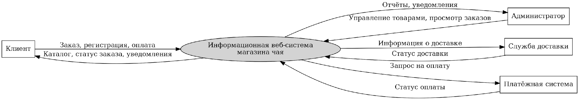
Рисунок 1 – Контекстная диаграмма
Диаграмма процессов уровня A (A0) представляет собой декомпозицию контекстной диаграммы и отображает ключевые функциональные блоки информационной веб-системы магазина чая. Каждый блок обозначает один из основных процессов, происходящих внутри системы: управление товарами, обработка заказов, управление пользователями, обработка платежей и управление доставкой. Диаграмма демонстрирует потоки данных между этими процессами, а также их связь с внешними участниками — клиентом и администратором. Такая детализация позволяет наглядно представить внутреннюю структуру системы и определить логику взаимодействия между её основными модулями.
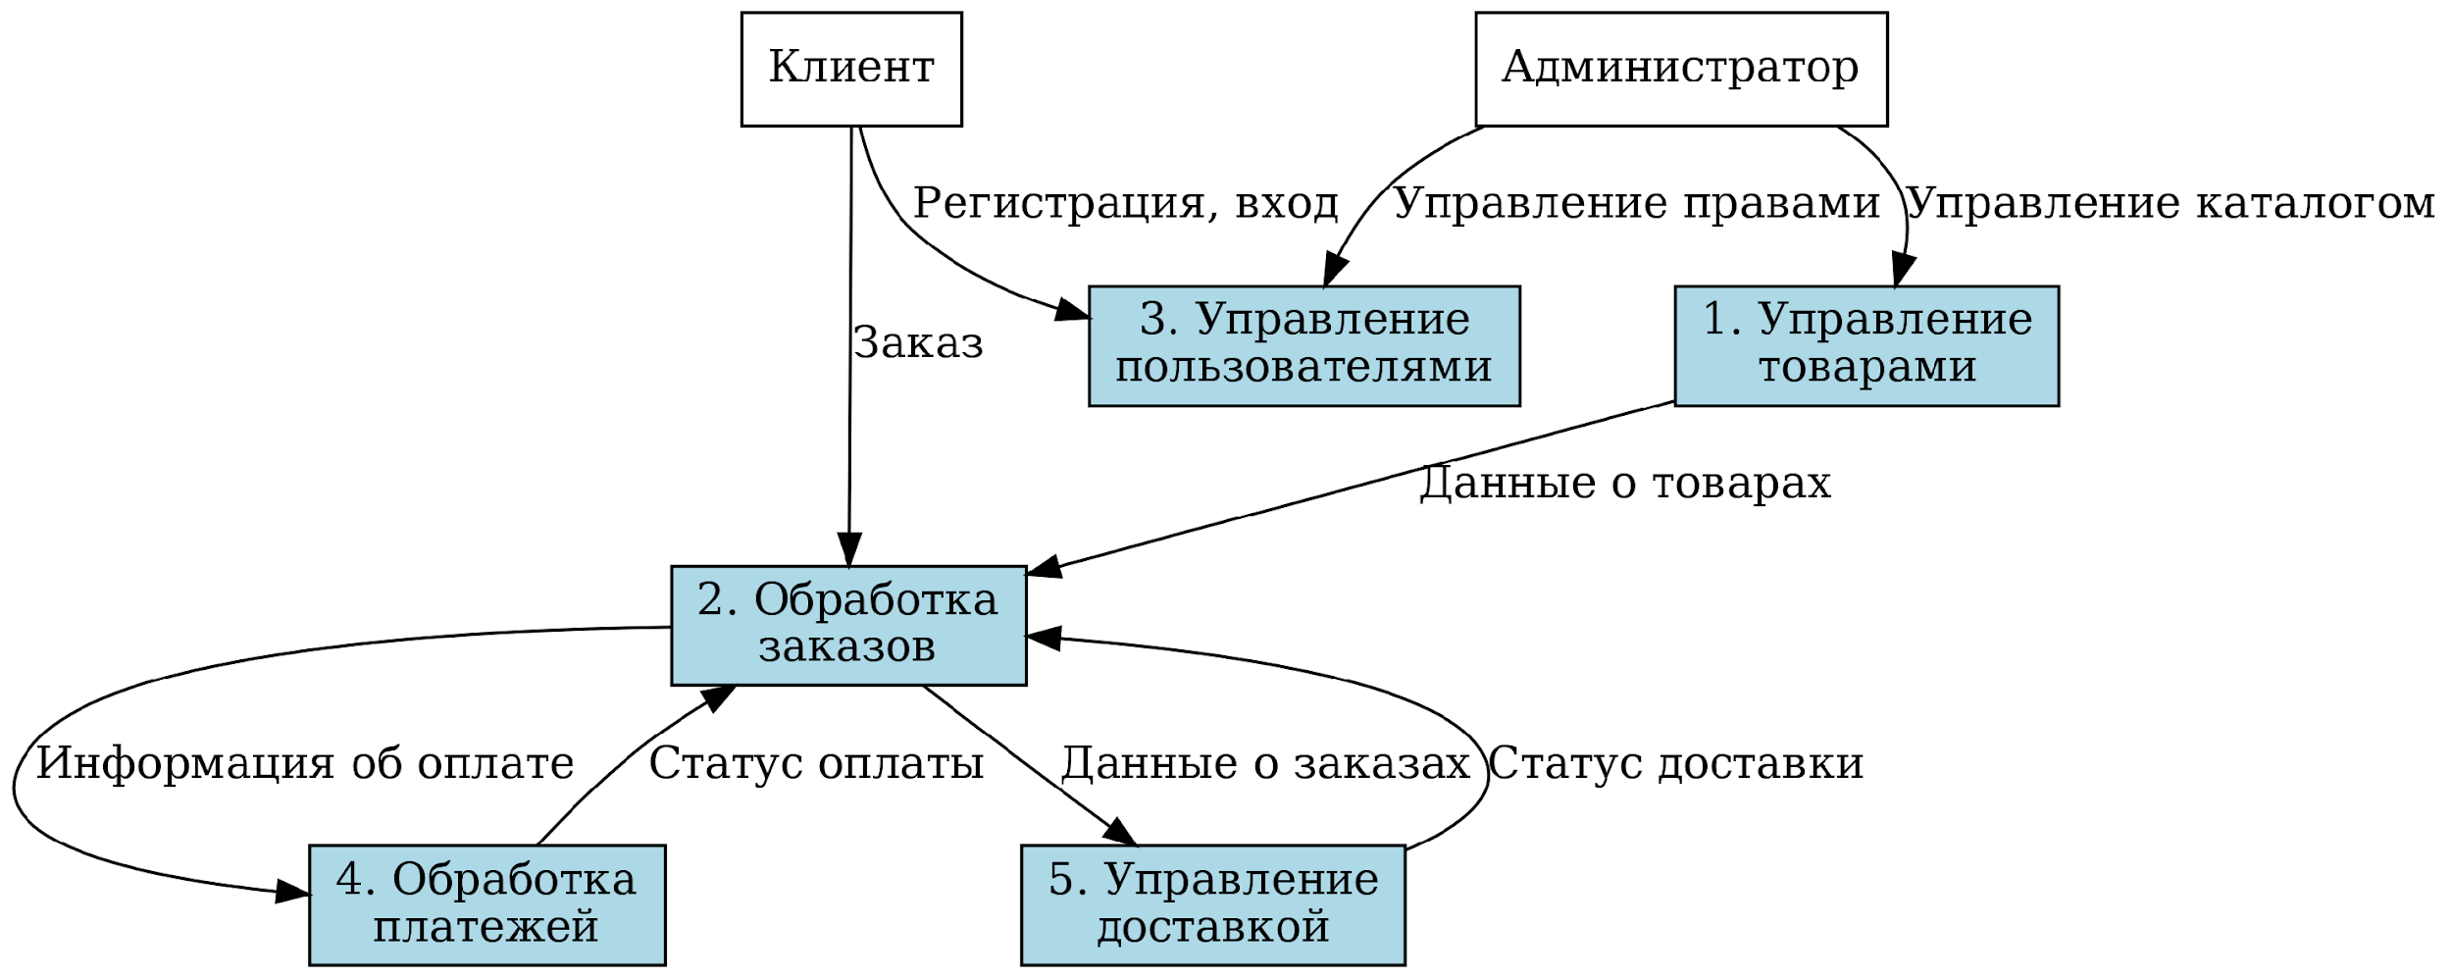
Рисунок 2 – Диаграмма процессов уровня A
ER-диаграмма отражает структуру базы данных информационной веб-системы магазина чая. [10] В модели представлены основные сущности: клиент, заказ, товар, администратор, позиции заказа, платёж и доставка. Указаны их атрибуты и взаимосвязи. Например, один клиент может оформить несколько заказов, каждый заказ включает несколько позиций, каждая позиция соответствует конкретному товару. Заказ связан с одной записью об оплате и одной записью о доставке. Администратор управляет товарным каталогом. Такая модель позволяет корректно организовать хранение информации и служит основой для проектирования базы данных.
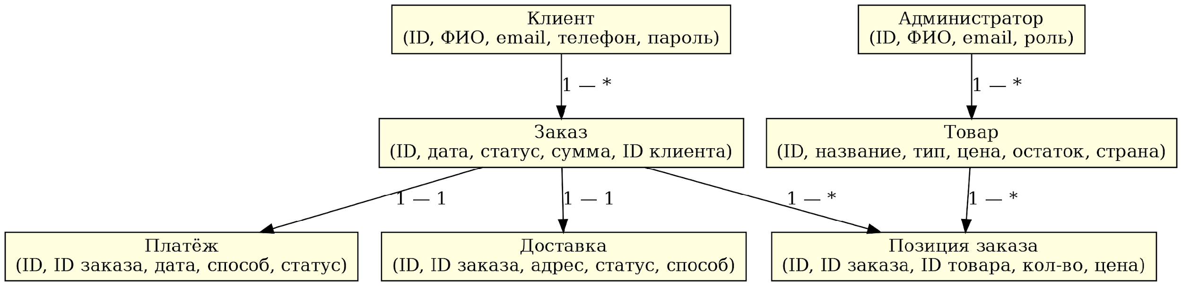
Рисунок 3. ER-диаграмма информационной веб-системы
Диаграмма вариантов использования иллюстрирует взаимодействие двух ключевых типов пользователей с информационной веб-системой магазина чая — клиента и администратора. Клиент может выполнять типичные операции электронной коммерции: просматривать каталог товаров, проходить регистрацию и авторизацию, добавлять товары в корзину, оформлять заказы, отслеживать их выполнение и оставлять отзывы. Администратор, в свою очередь, имеет доступ к расширенному функционалу: управлению каталогом товаров, обработке заказов, управлению пользователями, просмотру отчётов и аналитике. Оба типа пользователей имеют общий доступ к функции входа в систему. Данная диаграмма наглядно отражает архитектуру пользовательского взаимодействия и является основой для проектирования пользовательского интерфейса и ролей доступа.
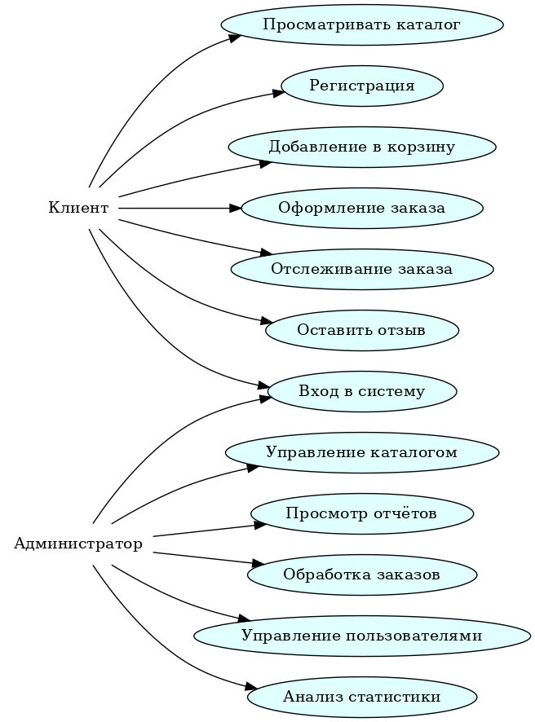
Рисунок 4 – Диаграмма вариантов использования (UML Use Case)
Моделирование предметной области для информационной веб-системы магазина чая является многогранным процессом, охватывающим как статические, так и динамические аспекты работы системы. Этот этап критически важен для создания эффективной и устойчивой структуры, которая обеспечит удобство пользователей и эффективность обработки данных в системе.
В результате проведённого анализа предметной области были рассмотрены ключевые особенности функционирования интернет-магазина чая, а также обоснована необходимость разработки специализированной информационной веб-системы. Были определены следующие задачи, решённые в рамках данной главы:
— дана общая характеристика предметной области, выявлены особенности ассортимента, логистики, маркетинга и взаимодействия с клиентами, присущие специализированному магазину чая;
— сформулированы цели создания веб-системы и обозначены функциональные требования к пользовательскому интерфейсу, поиску товаров, управлению заказами, безопасности и административной панели;
— выделены нефункциональные требования, обеспечивающие устойчивую, масштабируемую и доступную работу системы при сохранении высокой производительности и надёжности хранения данных;
— произведён анализ аналогичных существующих решений на рынке и обоснована необходимость разработки собственной системы с возможностью персонализации, расширяемости и глубокой предметной специализации;
— выполнено моделирование предметной области с определением ключевых сущностей и связей между ними, включая клиентов, товары, заказы, административные действия, а также платёжные и логистические элементы;
— построены графические модели, отражающие архитектуру системы на разных уровнях абстракции: контекстная диаграмма, диаграмма декомпозиции процессов, ER-диаграмма и диаграмма вариантов использования;
— обеспечено соответствие требованиям структурных и объектно-ориентированных методологий моделирования, в том числе через использование диаграмм DFD, UML и ER-моделей.
Все перечисленные задачи позволяют заложить прочную теоретическую и практическую основу для последующего проектирования и реализации информационной веб-системы, ориентированной на специфику розничной торговли чаем.

ГЛАВА 2. ПРОЕКТИРОВАНИЕ И РАЗРАБОТКА ИНФОРМАЦИОННОЙ ВЕБ-СИСТЕМЫ

2.1. Выбор программных средств и технологий
Разработка информационной веб-системы для магазина чая требует продуманного выбора программных средств, обеспечивающих соответствие функциональным и нефункциональным требованиям, изложенным в первой главе. В процессе анализа был определён стек технологий, позволяющий создать устойчивую, масштабируемую и легко сопровождаемую систему, ориентированную на интеграцию с внешними устройствами, модульное расширение и высокую производительность.
В качестве архитектурного подхода используется клиент-серверная модель с разделением на три основных уровня: пользовательский интерфейс (frontend), серверная логика (backend) и база данных (data storage). Это решение позволяет обеспечить независимость компонентов, гибкость масштабирования, повышение отказоустойчивости и возможность развёртывания отдельных частей системы в разных средах.
На уровне серверной части используется язык программирования Python и фреймворк Flask. [6] Он отличается компактностью, высокой скоростью разработки, широким сообществом и обилием библиотек, позволяющих быстро внедрять необходимые компоненты. Flask поддерживает реализацию REST API и предоставляет механизмы маршрутизации, сериализации, авторизации, валидации и обработки ошибок. Кроме того, фреймворк не навязывает жёсткой архитектурной структуры, что делает его особенно удобным для гибкой адаптации к специфике предметной области. Для взаимодействия с базой данных применяется объектно-реляционное отображение на основе библиотеки SQLAlchemy, позволяющее описывать структуры таблиц на уровне Python-классов, строить запросы, управлять транзакциями и автоматически синхронизировать модель с физической базой данных.
В качестве системы управления базами данных выбрана PostgreSQL. [7] Это производительная и надёжная реляционная СУБД, поддерживающая расширенные типы данных, транзакции, полнотекстовый поиск, индексацию и строгие механизмы обеспечения целостности данных. PostgreSQL обеспечивает эффективное хранение информации о клиентах, заказах, товарах, остатках, платежах и доставках. Её возможности по масштабированию, резервному копированию, отказоустойчивости и работе с большими объёмами информации делают её оптимальным выбором для коммерческих веб-систем.
Для проектирования логической и физической структуры базы данных используется CASE-средство CA ERwin Data Modeler. Оно позволяет создавать диаграммы «сущность-связь», моделировать связи между таблицами, определять атрибуты, типы данных и ключи. Инструмент поддерживает автоматическую генерацию SQL-кода для СУБД PostgreSQL, упрощая процесс перехода от логической модели к физической реализации. Также ERwin позволяет формировать отчёты по структуре базы и визуализировать архитектуру хранения данных.
Клиентская часть системы реализуется с использованием HTML5, CSS3 и JavaScript. Для ускорения процесса вёрстки и обеспечения адаптивности интерфейса используется библиотека Bootstrap. Её компонентный подход позволяет унифицировать внешний вид элементов и адаптировать страницу под различные устройства. Основной интерфейс включает отображение каталога товаров, карточек продукции, фильтрацию по параметрам, оформление заказов, корзину и личный кабинет пользователя. Для реализации динамических элементов, работы с формами, валидации и обновления данных без перезагрузки применяется фреймворк Vue.js. [5] Он предоставляет средства для связывания данных и шаблонов, управления состоянием компонентов и организации пользовательского взаимодействия на основе событий. [9]
Обмен данными между клиентом и сервером организуется через REST API с использованием протокола HTTP и формата JSON. [15] На клиентской стороне запросы отправляются при помощи JavaScript с использованием fetch API. Это позволяет реализовать асинхронное взаимодействие, минимизировать загрузку страниц, повысить отзывчивость интерфейса и организовать динамическое поведение, характерное для современных SPA-приложений. Такой подход делает возможной интеграцию с внешними системами, мобильными приложениями, платёжными шлюзами, сервисами доставки и кассовыми модулями.
Система разрабатывается с учётом развёртывания на сервере под управлением операционной системы Ubuntu Server. [1] В качестве веб-сервера и промежуточного слоя используется связка Gunicorn и Nginx, что позволяет обеспечить стабильную работу под высокой нагрузкой, балансировку запросов, сжатие данных и защиту от прямого доступа к внутренним компонентам. Вся система может быть контейнеризована с использованием Docker, что упрощает её развёртывание, переносимость и изоляцию компонентов.
В процессе тестирования и отладки API используется инструмент Postman, позволяющий формировать сценарии, отслеживать поведение запросов, тестировать возврат значений и обрабатывать ошибки. [3] На серверной стороне реализуется логирование при помощи стандартного модуля logging, позволяющего записывать события, предупреждения, ошибки и трассировки для последующего анализа. Для автоматизированного тестирования REST-интерфейсов и моделей используется модуль pytest. Для отслеживания истории изменений и координации командной разработки применяется система контроля версий Git.
На этапе выбора программных средств была обеспечена прямая связь между функциональными и технологическими требованиями. Все выбранные компоненты позволяют реализовать ключевые процессы: регистрацию пользователей, управление товарами, ведение заказов, контроль остатков, обработку платежей, интеграцию с внешними сервисами и поддержку административного управления. Стек технологий обеспечивает устойчивую и масштабируемую платформу, пригодную для внедрения в условиях реальной коммерческой эксплуатации и дальнейшего развития в направлении автоматизации розничной торговли.

2.2. Архитектура веб-приложения с учётом специфики чайного ассортимента
При проектировании архитектуры информационной системы для магазина чая учитываются не только общие принципы построения веб-приложений, но и особенности самой предметной области. Веб-приложение реализуется в виде трёхуровневой архитектуры, включающей клиентскую часть, серверную часть и подсистему хранения данных. [8] Архитектурная схема веб-приложения приведена на рисунке 5.
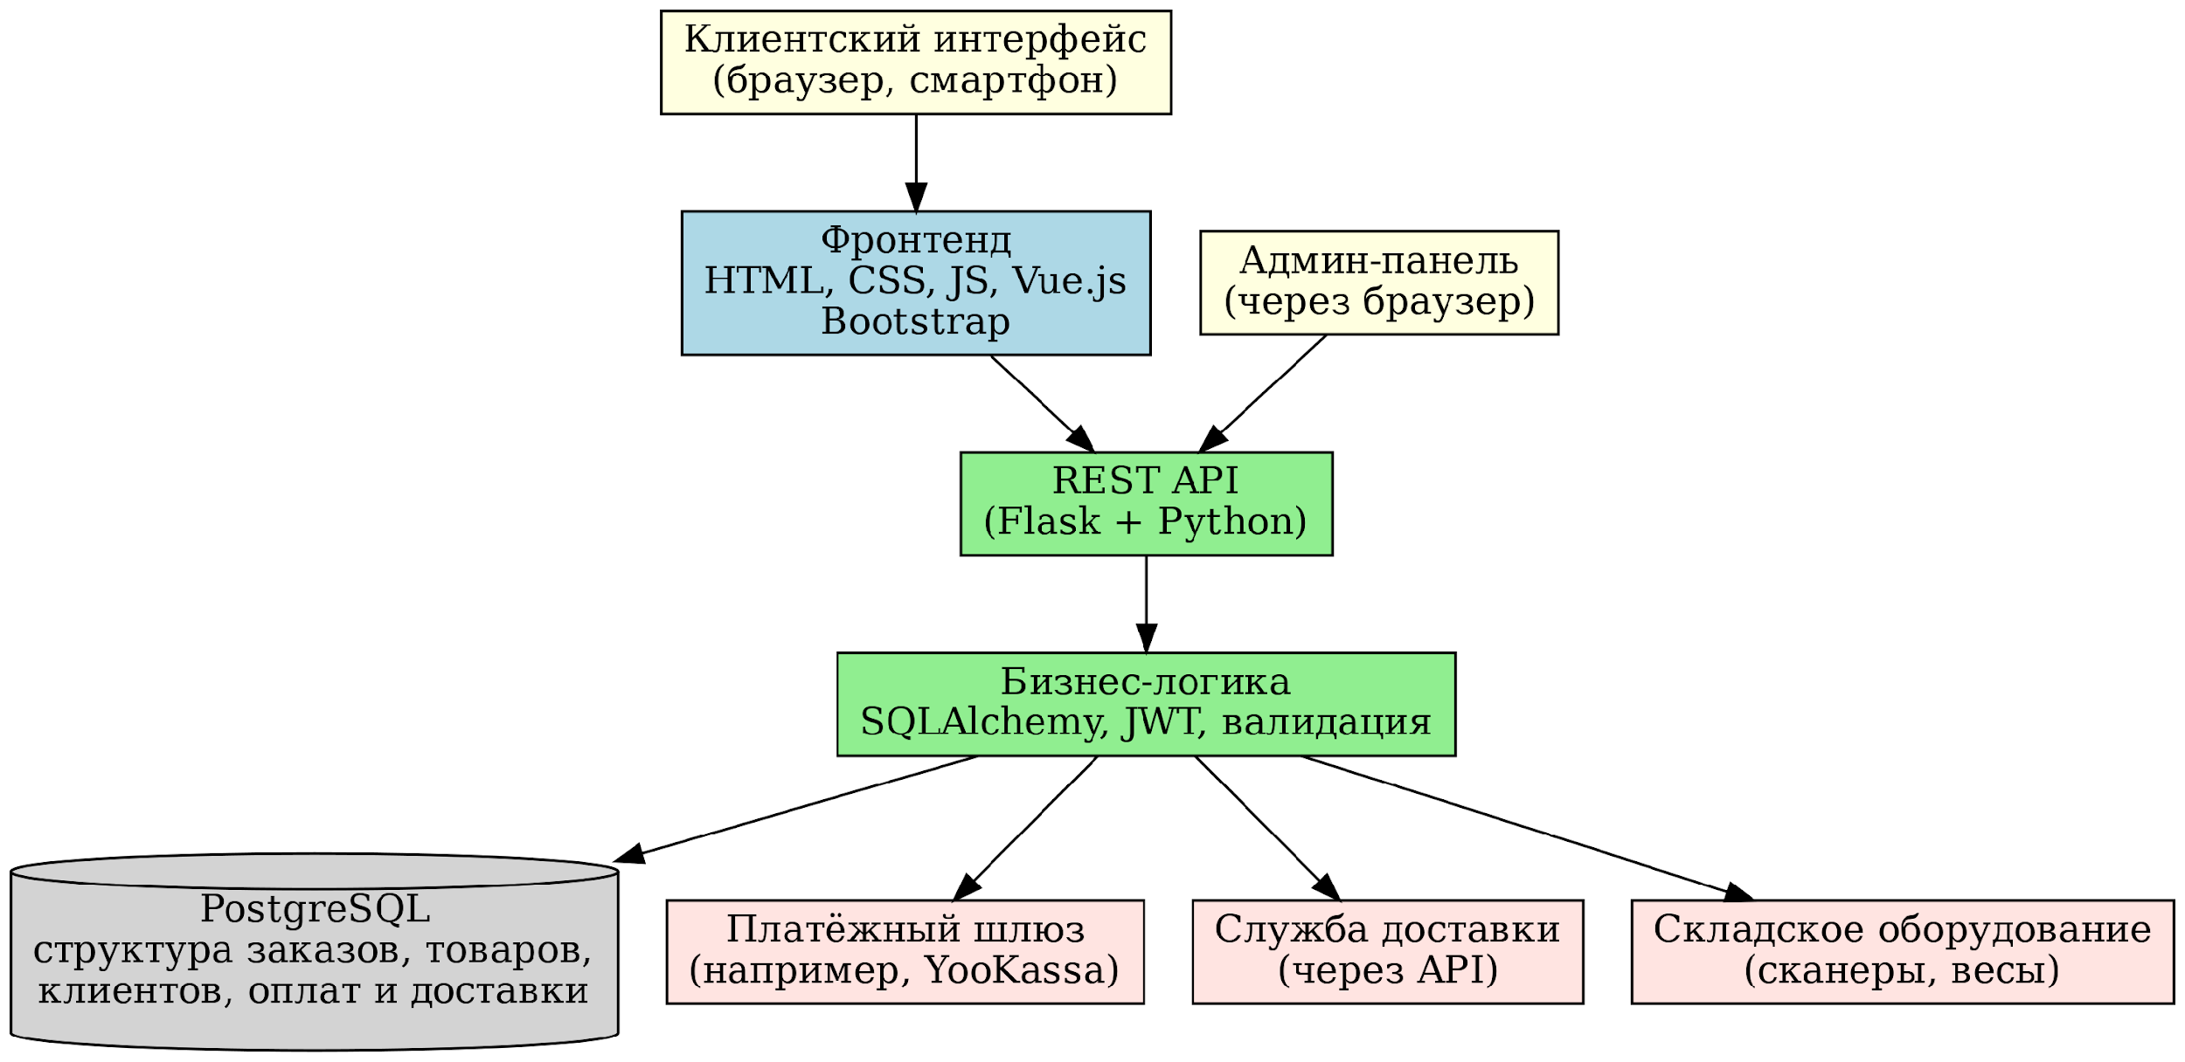
Рисунок 5 – Архитектура информационной веб-системы для магазина чая
Клиентская часть представляет собой пользовательский интерфейс, доступный через веб-браузер. Основная её задача — обеспечить покупателям удобный доступ к товарам, возможностям фильтрации, сортировки, поиска, просмотра подробной информации, добавления товаров в корзину, оформления заказов и получения уведомлений. В интерфейсе реализуются элементы интерактивного взаимодействия, в том числе раскрывающиеся категории, адаптивные карточки товаров с изображениями, систематизация по типу чая, происхождению, вкусовым характеристикам и цене. Это особенно важно в условиях широкого чайного ассортимента, отличающегося по многим параметрам: от сорта и обработки до региональной специфики и вкусовых добавок. Архитектура интерфейса предусматривает расширяемость фильтров без переработки логики на стороне сервера.
Серверная часть обрабатывает бизнес-логику приложения. Она принимает входящие запросы от клиента, взаимодействует с базой данных, проводит валидацию данных, реализует сценарии оформления заказов, регистрации пользователей, хранения истории покупок, формирования отчётности и учёта остатков на складе. В системе предусмотрены отдельные уровни логики для покупателей и администраторов. Например, администратор может редактировать карточки товаров, управлять доступностью сортов, создавать промо-акции и анализировать данные о продажах. Это реализуется через отдельный административный модуль с доступом к расширенному API и возможностями настройки категорий.
Подсистема хранения данных спроектирована на базе реляционной СУБД и хранит информацию о товарах, заказах, пользователях, складах, платежах и отчётах. В таблице товаров, помимо стандартных атрибутов, хранятся специфичные для чайной продукции поля: тип чая (чёрный, зелёный, улун и другие), происхождение (регион, страна), технология обработки (скручивание, ферментация), ароматические добавки, вкусовой профиль, рекомендованные условия заваривания и граммовка упаковки. Это даёт возможность формировать подробные карточки продуктов и подбирать товары по вкусу клиента, что значительно повышает пользовательскую лояльность и снижает количество отказов от заказа.
Взаимодействие между клиентской частью и сервером осуществляется по протоколу HTTPS, обеспечивающему защищённую передачу данных. Все запросы обрабатываются через REST API, реализованный средствами фреймворка Flask. На стороне клиента используются асинхронные запросы с применением fetch API, что позволяет выполнять операции без перезагрузки страниц и обеспечивает высокую отзывчивость интерфейса. Для доступа к базе данных сервер использует объектно-реляционный маппер SQLAlchemy, реализующий взаимодействие с PostgreSQL посредством SQL-запросов, генерируемых на основе Python-классов. Это позволяет обеспечить абстракцию от низкоуровневого SQL и гарантирует соблюдение целостности и структуры данных при любых операциях записи и чтения. Такой способ взаимодействия обеспечивает независимость клиентской части от серверной, возможность подключения мобильных приложений, внешних CRM-систем, складского оборудования или кассовых терминалов. Дополнительно предусмотрена интеграция с модулями учёта остатков и внешними платёжными шлюзами, что отражается в архитектурной схеме как независимые сервисы с определёнными точками входа.
Особое внимание уделяется гибкости масштабирования. Архитектура позволяет при необходимости разместить отдельные компоненты (например, систему аналитики или модуль уведомлений) на отдельных серверах или в облачной инфраструктуре. Это важно для проектов, предполагающих рост числа пользователей, расширение функциональности и увеличение нагрузки. В качестве базового механизма для масштабирования используются принципы разделения логики по модулям и поддержка контейнеризации, что позволяет развернуть систему в различных средах без потери работоспособности.
Проект архитектуры ориентирован на полнофункциональную работу интернет-магазина, адаптированного к особенностям рынка чая. Учитываются требования к поисковой оптимизации, отзывчивости интерфейса, безопасности и надёжности операций. Предусмотрены механизмы защиты данных пользователей, журналирования действий, восстановления после сбоев и интеграции с логистическими и платёжными партнёрами.

2.3. Проектирование логической модели данных
Проектирование логической модели данных выполняется на основе анализа предметной области, изложенного в первой главе, с учётом структурной взаимосвязи между основными сущностями системы. [11] Логическая модель является промежуточным звеном между абстрактным описанием требований и реализацией базы данных в конкретной системе управления. Она определяет состав и характеристики сущностей, их атрибутов, а также взаимосвязи, существующие между объектами предметной области.
В информационной веб-системе для магазина чая ключевыми сущностями являются клиент, заказ, товар, корзина, платёж, доставка, категория товара и административный пользователь. Каждая из них характеризуется набором атрибутов, отражающих свойства и поведение соответствующего объекта. Например, сущность клиент включает такие атрибуты, как уникальный идентификатор, фамилия, имя, адрес электронной почты, телефон, адрес доставки, дата регистрации и статус в системе. Эти данные позволяют идентифицировать пользователя, организовать доставку заказов и вести статистику покупательской активности.
Сущность заказ описывает процесс покупки и включает атрибуты: номер заказа, дата создания, статус выполнения, способ оплаты, способ доставки, итоговая сумма и ссылка на клиента. Каждый заказ состоит из одной или нескольких позиций, которые представлены в отдельной сущности, связывающей заказы и товары. Такая сущность содержит идентификатор позиции, идентификатор заказа, идентификатор товара, количество единиц и цену на момент оформления. Это позволяет гибко управлять составом заказов и производить точный расчёт итоговой стоимости.
Сущность товар является одной из наиболее сложных и имеет расширенный набор характеристик, специфичных для чайной продукции. В неё входят такие поля, как артикул, название, тип чая, регион происхождения, граммовка, цена за единицу, наличие на складе, описание вкусовых свойств, наличие добавок, рекомендованный способ заваривания и изображение товара. Поддержка детального описания продукции позволяет реализовать фильтрацию и интеллектуальный подбор на уровне интерфейса, а также улучшить восприятие клиентами ассортимента.
Категории товаров представлены отдельной сущностью и используются для организации структуры каталога. Каждый товар принадлежит к одной категории, при этом категории могут иметь иерархическую структуру. Это реализуется с помощью ссылки на родительскую категорию, что позволяет выстраивать дерево категорий и отображать его в интерфейсе магазина.
Корзина пользователя формируется на стороне клиента, но её состав также может сохраняться в базе данных для обеспечения устойчивости при повторных визитах, сбоях соединения или в процессе оформления заказа. Сущность корзины включает идентификатор пользователя и набор позиций, аналогично структуре заказа, с указанием количества и временной метки.
Сущность платёж отражает данные о проведённых транзакциях. Она содержит идентификатор платежа, ссылку на заказ, способ оплаты, дату и статус. Это необходимо для сверки данных с платёжными системами, анализа финансовой активности и выявления неуспешных операций. Для обеспечения информационной связности в модели также присутствует сущность доставка, где фиксируются адрес, контактное лицо, способ доставки, трек-номер и дата планируемой отгрузки.
Логическая модель данных строится в виде диаграммы «сущность-связь» (ER-диаграммы), в которой каждая сущность изображается как прямоугольник, атрибуты указываются внутри фигуры, а связи между сущностями отображаются с обозначением кардинальности. Например, один клиент может сделать множество заказов, но каждый заказ связан только с одним клиентом. Один заказ может включать несколько товаров, и один товар может входить в состав разных заказов, что требует использования связующей таблицы.
Все связи между сущностями проектируются с учётом обеспечения целостности данных. При удалении клиента не должны удаляться связанные заказы, а при изменении статуса товара важно сохранять историю операций. Первичные ключи определяются на основе уникальности объектов, а внешние ключи используются для обеспечения ссылочной целостности между таблицами. Особое внимание уделяется нормализации данных, направленной на устранение избыточности и логических аномалий при обновлении, удалении или добавлении записей.
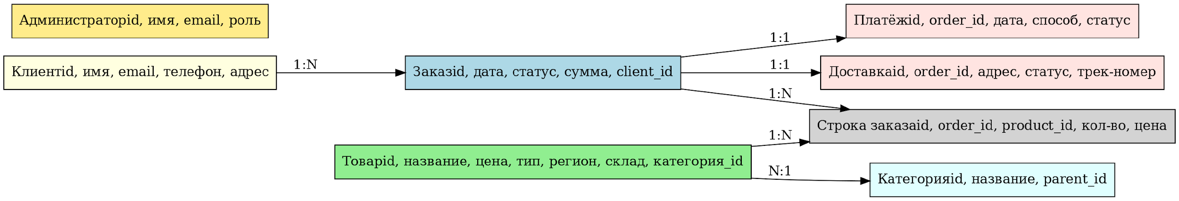
Рисунок 6. – Логическая ER-диаграмма информационной системы магазина чая
На диаграмме представлены основные сущности логической модели данных и связи между ними. Каждый клиент может размещать несколько заказов, что отражается в связи один-ко-многим между сущностями «Клиент» и «Заказ». Сущность «Заказ» связана с сущностью «Строка заказа», которая содержит детальную информацию о составе каждой покупки. Эта структура реализует связь многие-ко-многим между заказами и товарами, позволяя учитывать количество и цену каждого товара на момент оформления.
Сущность «Товар» содержит ключевые характеристики продукции, включая наименование, цену, тип, регион происхождения и принадлежность к категории. Категории организованы иерархически, что позволяет формировать дерево разделов в пользовательском интерфейсе. Платёж и доставка связаны с заказом по принципу один-к-одному, отражая факт оплаты и логистического сопровождения каждой покупки. Отдельно выделена сущность «Администратор», включающая пользователей с правами управления каталогом, заказами и данными системы.
Процесс проектирования логической модели данных сопровождался поэтапной нормализацией, направленной на устранение избыточности и обеспечение целостности информации. Модель была приведена к третьей нормальной форме (3НФ), что позволяет эффективно управлять данными и избежать логических аномалий при вставке, обновлении или удалении записей.
Первая нормальная форма (1НФ): все таблицы содержат только атомарные (неделимые) значения. Например, в таблице clients поля full_name, email, phone и другие представлены как отдельные колонки, и в каждом поле содержится одно значение. Повторяющиеся группы данных исключены.
Вторая нормальная форма (2НФ): каждый неключевой атрибут зависит от всего первичного ключа. В таблице order_items, где первичный ключ составной (order_id, product_id), такие поля, как quantity и price_at_order, зависят от всей комбинации, а не от одной её части.
Третья нормальная форма (3НФ): все атрибуты не только зависят от первичного ключа, но и не зависят транзитивно от других неключевых полей. К примеру, страна происхождения чая или его вкусовой профиль не дублируются в заказах, а хранятся исключительно в таблице products, исключая повтор и минимизируя объём хранимой информации.
Приведение к 3НФ позволило сформировать устойчивую и расширяемую структуру базы данных, подходящую для дальнейшей физической реализации в реляционной СУБД и масштабирования в условиях растущей номенклатуры и пользовательской активности.
Логическая модель данных служит базой для построения физической структуры базы данных и реализации бизнес-логики приложения. Она отражает специфику чайного ассортимента, особенности хранения многоуровневых характеристик товаров и необходимость точного отслеживания операций, связанных с заказами, оплатой и доставкой. Такой подход обеспечивает прозрачность структуры данных, удобство сопровождения и возможность расширения функциональности системы без разрушения существующей архитектуры.

2.4. Проектирование физической модели БД
Физическая модель базы данных разрабатывается на основе логической структуры, адаптируя её к возможностям и ограничениям выбранной системы управления базами данных. В рамках реализации информационной веб-системы для магазина чая используется реляционная СУБД PostgreSQL, что определяет формат хранения данных, типы атрибутов, способ индексации, реализацию ограничений целостности и механизмов доступа. В физической модели учитываются реальные объёмы хранимой информации, требования к производительности, безопасность хранения и устойчивость к сбоям.
Каждая сущность из логической модели трансформируется в таблицу с соответствующим набором полей, типами данных и связями. Например, таблица клиентов включает поля: id (тип SERIAL, первичный ключ), full_name (VARCHAR), email (VARCHAR, уникальный), phone (VARCHAR), registration_date (DATE), password_hash (TEXT). Типы данных выбираются с учётом длины записей и частоты обращения к ним. Все строки индексируются по полям, которые часто участвуют в операциях поиска, например, по email или id. В качестве меры защиты от SQL-инъекций и сбоев при вводе данных реализуются проверки форматов и ограничений целостности. Физическая структура таблиц представлена ниже в табличной форме.
Название таблицы | Описание | Первичный ключ | Внешние ключи | Количество полей
clients | Данные о клиентах (имя, email, адрес) | id | — | 7
products | Информация о товарах (тип, регион, цена, описание) | id | category_id | 10
categories | Категории товаров, включая иерархию | id | parent_id | 3
orders | Заказы клиентов (дата, сумма, статус) | id | client_id | 6
order_items | Состав заказа (связь товаров с заказом) | id | order_id, product_id | 5
payments | Информация о платежах | id | order_id | 5
deliveries | Данные о доставке заказов | id | order_id | 5
admins | Учетные записи администраторов | id | — | 4
Таблица 2 – Физическая структура базы данных
Таблица заказов содержит поля: id (SERIAL), client_id (INTEGER, внешний ключ), status (VARCHAR), total_sum (DECIMAL), created_at (TIMESTAMP), delivery_method (VARCHAR), payment_method (VARCHAR). В этой таблице обязательно реализуется связь с таблицей клиентов через внешний ключ с каскадным обновлением, но без удаления по каскаду, что позволяет сохранить историю заказов даже при деактивации клиента. Для каждого заказа предусматривается наличие индекса по дате создания, что ускоряет формирование отчётов и выборок по времени.
Для хранения состава заказов создаётся отдельная таблица, связывающая товары и заказы. Она включает поля: id, order_id (INTEGER, внешний ключ), product_id (INTEGER, внешний ключ), quantity (INTEGER), price_at_order (DECIMAL). Такая структура даёт возможность вести учёт динамики цен, поскольку фиксируется стоимость товара на момент оформления заказа. При этом price_at_order не обновляется при изменении основной цены в таблице товаров.
Таблица товаров содержит поля: id (SERIAL), name (VARCHAR), description (TEXT), price (DECIMAL), stock_quantity (INTEGER), origin_country (VARCHAR), tea_type (VARCHAR), packaging_weight (INTEGER), brewing_recommendation (TEXT), category_id (INTEGER, внешний ключ), is_active (BOOLEAN), image_url (TEXT). Значение is_active позволяет скрывать товары, временно выведенные из ассортимента, без удаления записей. Для повышения быстродействия применяется составной индекс по полям category_id и is_active, что актуально при выводе списка актуальных товаров по категориям.
В таблице категорий предусмотрены поля id, name и parent_id. Поле parent_id позволяет строить иерархию категорий, используя рекурсивные запросы. Это особенно полезно для отображения дерева разделов на сайте. Уникальность имён в рамках одного уровня поддерживается ограничением уникальности в сочетании name + parent_id.
Физическая модель также предусматривает таблицы для хранения информации о платежах и доставке. Таблица платежей содержит поля: id, order_id, amount, payment_status, payment_date, payment_system. Для повышения отказоустойчивости каждая транзакция логируется отдельно. В таблице доставки фиксируются параметры: id, order_id, delivery_address, delivery_status, tracking_number, delivery_date. Эти данные позволяют интегрировать систему с внешними службами доставки и отображать покупателю текущее состояние отправки.
Особое внимание при проектировании физической модели уделяется нормализации. Все данные приведены к третьей нормальной форме, что обеспечивает устранение повторов, уменьшение объёма хранимой информации и предотвращение логических аномалий. Для каждого внешнего ключа заданы ограничения ссылочной целостности, а также ON DELETE RESTRICT или ON DELETE SET NULL, в зависимости от того, допускается ли потеря связи.
Для ускорения выборок по частоупотребимым параметрам в таблицах создаются отдельные индексы. Например, в таблице заказов формируется индекс по status и created_at, а в таблице товаров — по типу чая, стране происхождения и наличию на складе. Кроме того, в системе реализуется механизм логирования действий пользователей и администраторов, для чего создаётся отдельная таблица history с полями user_id, action_type, action_timestamp, affected_table, details. Это помогает отслеживать изменения, произведённые в данных, и выполнять аудит.
Резервное копирование базы данных на физическом уровне обеспечивается с использованием встроенных средств PostgreSQL, в частности утилиты pg_dump с регулярным выполнением по расписанию. Также прорабатывается возможность репликации базы данных на удалённый сервер для обеспечения бесперебойной работы.
Физическая модель данных адаптирована к специфике предметной области и учитывает особенности хранения сложноструктурированной информации о чае. Она создаёт основу для надёжной, расширяемой и производительной информационной системы, соответствующей современным требованиям к электронной коммерции.

2.5. Разработка прототипа информационной системы
Разработка прототипа информационной системы начинается после завершения этапов проектирования архитектуры и моделей данных. Прототип представляет собой частично реализованную систему, демонстрирующую ключевые функции и пользовательские сценарии. Он служит для первичной проверки работоспособности решений, оценки удобства интерфейса, выявления архитектурных ошибок, а также проведения тестирования на ограниченной аудитории. В рамках данной работы прототип разрабатывается с опорой на заранее спроектированные функциональные и нефункциональные требования, а также с учётом специфики интернет-магазина, специализирующегося на продаже чая.
На первом этапе создаётся база данных в выбранной системе управления PostgreSQL. С использованием ранее подготовленных SQL-скриптов генерируются таблицы, внешние ключи, ограничения, а также индексы. Выполняется заполнение справочных таблиц, таких как типы чая, страны происхождения, категории и способы доставки. Это необходимо для полноценного отображения интерфейса и функционирования логики фильтрации товаров. В рамках подготовки к интеграции создаются тестовые записи: примеры товаров с изображениями, описаниями, рекомендованными условиями заваривания, характеристиками упаковки и вкусовыми свойствами.
На стороне сервера реализуется API, обрабатывающее запросы от клиентской части. Бэкенд построен на Python с использованием фреймворка Flask. Реализуются маршруты для регистрации пользователей, входа в систему, просмотра каталога, добавления товаров в корзину, оформления заказа и получения информации о его статусе. Для обеспечения безопасности аутентификации применяются механизмы хеширования паролей и генерации токенов доступа. Доступ к административной части осуществляется через авторизованный интерфейс с разграничением прав.
Клиентская часть реализуется с применением HTML, CSS и JavaScript. Для быстрой вёрстки и адаптивного отображения используется библиотека Bootstrap. Интерфейс пользователя включает главную страницу с навигацией по категориям чая, карточки товаров, блоки с фильтрами по типу, региону, цене, наличию и вкусовым добавкам. Каждая карточка содержит название, краткое описание, изображение, цену, а также кнопку «Добавить в корзину». При клике на товар пользователь переходит на отдельную страницу с подробной информацией.
Особое внимание уделяется реализации корзины. Прототип позволяет добавлять и удалять позиции, изменять количество, видеть промежуточную сумму, а также перейти к оформлению заказа. На этапе оформления пользователю предлагается заполнить контактные данные, выбрать способ оплаты и доставки. После подтверждения заказа создаётся соответствующая запись в базе данных и отображается страница подтверждения. Для зарегистрированных пользователей реализована возможность отслеживания истории заказов и статуса выполнения через личный кабинет.
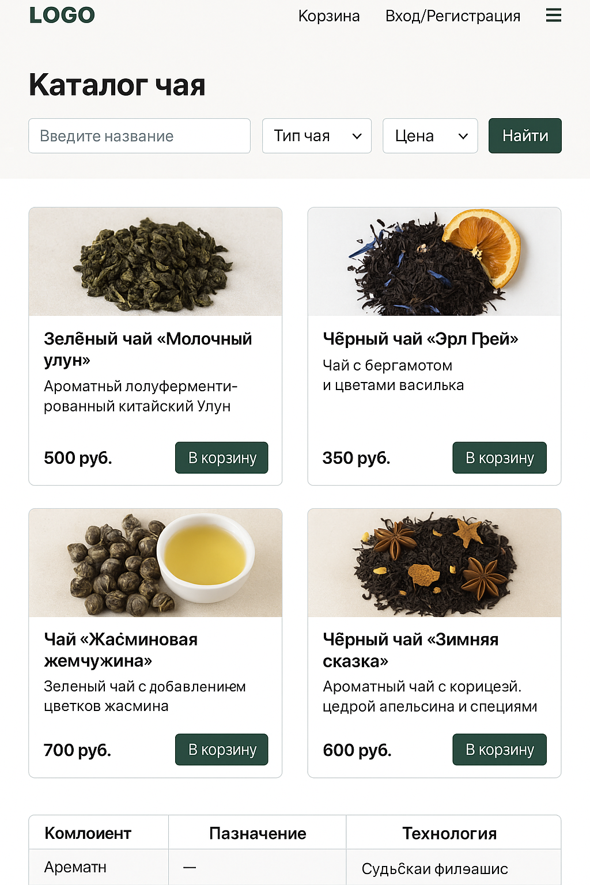
Рисунок 7 – Главная страница пользовательского интерфейса
Прототип также включает административную панель, доступную после авторизации администратора. В ней доступны функции добавления, редактирования и удаления товаров, управления категориями, просмотр текущих заказов, изменение их статуса, а также выгрузка отчётов по продажам. Интерфейс администрирования реализован в минималистичном стиле с упором на функциональность и эффективность работы с таблицами данных. Основные реализованные компоненты прототипа и соответствующие им технологии приведены в таблице 2.
Компонент | Назначение | Технологии
Главная страница | Отображение каталога и фильтров | HTML, CSS, Vue.js
Страница товара | Подробная информация о продукции | Vue.js, динамический рендеринг
Корзина | Добавление, удаление, пересчёт заказов | JS, localStorage, REST
Оформление заказа | Ввод данных пользователя, выбор доставки | Flask, SQLAlchemy
Личный кабинет | Просмотр заказов и статуса | Vue.js, JWT, REST API
Админ-панель | Управление товарами и заказами | Bootstrap, Flask-Admin
Таблица 3 – Основные компоненты прототипа информационной системы
На техническом уровне обеспечена связь между клиентом и сервером через REST API с использованием формата данных JSON. Обработка ошибок производится как на уровне клиентской части (валидация форм), так и на уровне сервера (обработка исключений, возврат кодов статуса). Для хранения изображений товаров предусмотрена организация отдельного каталога и запись пути к файлу в базу данных. Реализован механизм ограничения размеров и типов загружаемых изображений.
В ходе разработки прототипа используется система контроля версий Git, позволяющая отслеживать изменения, создавать резервные копии, вести параллельную разработку отдельных модулей и возвращаться к предыдущим стабильным версиям. Разработка ведётся поэтапно с регулярным тестированием функциональных блоков. Особое внимание уделяется поддержке адаптивности интерфейса и его корректному отображению на различных устройствах, включая смартфоны и планшеты.
Прототип охватывает основные модули веб-системы, включая каталог, корзину, оформление заказа, регистрацию и вход, а также административную часть. Несмотря на упрощённость некоторых сценариев и отсутствие полной интеграции с платёжными и логистическими сервисами, прототип позволяет оценить ключевые функции системы, проверить логику взаимодействия компонентов и подготовить основу для дальнейшего расширения и доработки программного решения.

2.6. Тестирование прототипа на целевой аудитории
Проведение тестирования прототипа на целевой аудитории является важным этапом оценки удобства, функциональности и устойчивости разрабатываемой информационной системы. Целью тестирования является выявление возможных проблем в пользовательском интерфейсе, логике обработки данных, навигации и работе отдельных модулей системы. Тестирование проводилось с привлечением пользователей, которые соответствуют профилю потенциальных клиентов интернет-магазина чая, а также представителей бизнеса, заинтересованных в автоматизации торговых процессов.
Для тестирования использовалась интерактивная версия прототипа, развернутая на локальном сервере. Доступ был предоставлен через веб-браузер, что позволило протестировать интерфейс на различных устройствах: персональных компьютерах, планшетах и мобильных телефонах. Участникам предлагалось выполнить заранее составленные сценарии, охватывающие ключевые функции системы. Сценарии включали регистрацию нового пользователя, авторизацию, поиск товаров, применение фильтров по типу чая и вкусовым характеристикам, добавление товаров в корзину, оформление заказа и просмотр истории покупок.
Также тестировался функционал административной части, включая добавление новых товаров, редактирование информации о продуктах, управление заказами и генерация отчётов. Для этого были привлечены сотрудники, имеющие опыт в управлении онлайн-магазинами и работе с системами электронной коммерции. Их задача заключалась в имитации повседневных действий администратора, включая обновление цен, изменение доступности товаров, просмотр статистики продаж и изменение статуса заказов.
Во время тестирования фиксировались следующие параметры: корректность выполнения операций, наличие визуальных и логических ошибок, скорость отклика интерфейса, наличие запаздываний при переходах между страницами, ошибки в валидации форм и некорректные сообщения об ошибках. Также особое внимание уделялось интуитивности навигации, доступности информации о товаре, логике процесса оформления заказа и степени удовлетворенности интерфейсом.
Результаты тестирования документировались в виде таблиц с указанием этапа сценария, характера выявленной проблемы, частоты её возникновения и предложений участников по улучшению. Было выявлено несколько повторяющихся замечаний, среди которых можно выделить отсутствие предварительного уведомления при попытке покинуть страницу оформления заказа, слабую визуальную акцентировку кнопки «оформить заказ», а также недостаточно информативные сообщения об ошибках при неверном вводе данных в форму оплаты. Ниже приведена таблица с примерами сценариев тестирования ключевых функций прототипа.
№ | Сценарий | Участник (роль) | Ожидаемый результат | Результат | Замечания
1 | Регистрация нового клиента | Покупатель | Создание нового аккаунта | Успешно | Не хватает проверки email
2 | Добавление товара в корзину | Покупатель | Товар появляется в корзине | Успешно | —
3 | Оформление заказа | Покупатель | Создание заказа, расчёт суммы | Успешно | Предлагать сохранение адреса
4 | Добавление товара в админке | Администратор | Новый товар отображается в каталоге | Успешно | Нет превью изображения при загрузке
5 | Изменение статуса заказа | Администратор | Обновление в базе, отображение клиенту | Успешно | —
Таблица 4 – Сценарии тестирования функциональности прототипа
Некоторые пользователи выразили пожелания относительно добавления расширенного фильтра по вкусовым свойствам, наличию ароматических добавок и способу заваривания. Также были предложены улучшения в дизайне карточек товаров, включая отображение оценки пользователей и маркировку товаров со скидкой или ограниченным остатком. Участники тестирования отметили удобство оформления заказов и работу корзины, но указали на необходимость добавить возможность сохранить корзину для последующего оформления.
Техническая сторона также подвергалась наблюдению: анализировалась нагрузка на сервер, объём запросов к базе данных, стабильность при одновременном использовании несколькими пользователями и корректность записи информации в базу данных. Были протестированы ситуации, при которых происходило обновление страницы во время оформления заказа, многократное нажатие кнопок и отключение соединения. Прототип в большинстве случаев справлялся с ошибками без утраты данных.
Дополнительно было проведено нагрузочное тестирование с использованием инструмента Apache Benchmark (ab) для имитации параллельных запросов к серверу. Тестирование проводилось в условиях, приближённых к реальной эксплуатации, на локальном сервере с параметрами: CPU — 4 ядра, RAM — 8 ГБ, PostgreSQL и Flask размещены в Docker-контейнерах.

Количество одновременных запросов (RPS) | Среднее время отклика (сек) | Процент успешных запросов
10 RPS | 0.4 сек | 100%
50 RPS | 0.7 сек | 100%
100 RPS | 1.2 сек | 99.8%
150 RPS | 1.9 сек | 98.5%
200 RPS | 2.8 сек | 94.2%
Таблица 5. RPS
Система демонстрировала устойчивую работу до 100 RPS, что соответствует требованиям к времени отклика ≤ 2 секунд при типичной нагрузке. При превышении этого порога наблюдалось увеличение задержек, что обусловлено ограничениями однопоточной обработки в Flask и отсутствием кэширования часто запрашиваемых данных.
На основании результатов были сформулированы рекомендации по оптимизации:
1. Внедрение Redis-кэширования для фильтров и карточек товаров;
2. Перенос статики (изображений) на CDN-сервер;
3. Замена Flask на асинхронный фреймворк (FastAPI) для улучшения масштабируемости при высоких нагрузках.
Проведённое тестирование позволило собрать ценные отзывы от целевой аудитории, подтвердить пригодность выбранных решений и сформировать перечень приоритетных доработок. На основании полученных результатов планируется внедрение улучшений в интерфейс, расширение возможностей фильтрации, оптимизация обработки ошибок и доработка административного модуля. Собранная информация также будет использоваться при дальнейшем масштабировании проекта и подготовке к промышленной эксплуатации системы. Для сбора отзывов была использована форма обратной связи, которая предлагалась участникам тестирования после выполнения сценариев.
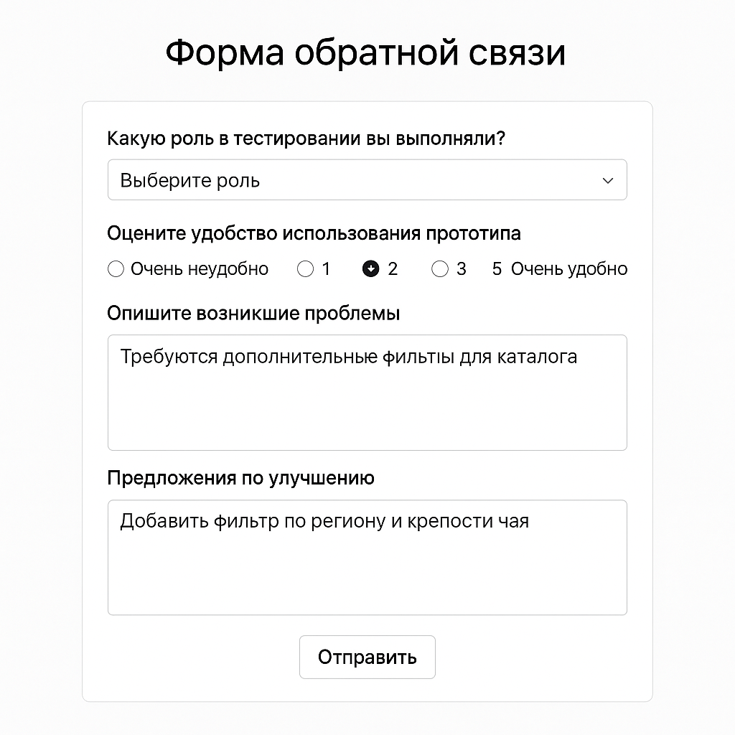
Рисунок 8 – Форма обратной связи для участников тестирования

2.7. Анализ результатов тестирования и внедрения
Результаты тестирования прототипа информационной системы позволили не только выявить недочёты в пользовательском интерфейсе и логике обработки данных, но и объективно оценить её готовность к реальному применению. В процессе анализа фиксировались как количественные, так и качественные показатели, отражающие восприятие пользователями ключевых функций веб-приложения, стабильность работы серверной части и надёжность взаимодействия с базой данных. Полученные данные использовались для принятия решений о внесении корректировок в архитектуру, интерфейсные компоненты и поведение системы в нестандартных ситуациях.
В процессе тестирования интерфейса особое внимание уделялось таким параметрам, как понятность структуры страниц, доступность информации о товарах, логичность навигации и количество действий, необходимых для выполнения целевого действия. По оценкам пользователей, структура главной страницы и каталога была признана удобной, особенно при использовании фильтров по типу чая и странам происхождения. В то же время некоторые участники отметили низкую заметность кнопок добавления товара в корзину и необходимость визуального выделения скидок, новинок и акционных предложений. На основании этих замечаний было принято решение о переработке карточек товаров с включением соответствующих визуальных маркеров и увеличением размера кнопок.
Анализ работы корзины и оформления заказа показал высокий уровень корректности обработки пользовательских данных. Все заказы фиксировались в базе, не возникало сбоев при обновлении страницы или временной потере соединения. Однако в процессе использования корзины пользователи выразили желание иметь возможность сохранить её содержимое и вернуться к нему позже. Это замечание легло в основу добавления механизма отложенных покупок и автоматического сохранения содержимого корзины в сессии и пользовательском профиле.
С точки зрения производительности система демонстрировала устойчивое поведение при одновременной работе нескольких пользователей. Среднее время отклика при переходе между страницами составляло менее двух секунд, а время выполнения операций, связанных с оформлением заказа и получением подтверждения, не превышало пяти секунд. Эти показатели соответствуют принятым стандартам качества веб-сервисов. Тем не менее, при использовании фильтров с множеством параметров наблюдалось некоторое снижение скорости загрузки результатов, что обусловлено объёмом обрабатываемых данных. Для устранения данного недостатка был реализован предварительный кеш популярных запросов и оптимизированы SQL-запросы на стороне сервера.
Работа административной части была протестирована с точки зрения корректности внесения изменений в каталог, обработки заказов и формирования отчётов. Все изменения, произведённые администраторами, корректно сохранялись в базе данных и отображались в пользовательской части после обновления. В процессе эксплуатации выявлена необходимость разграничения ролей, поскольку не все действия должны быть доступны всем администраторам. Для решения этой задачи была внедрена система прав доступа, позволяющая назначать роли и ограничивать действия в зависимости от уровня ответственности пользователя.
При взаимодействии с системой платёжной логики и модуля доставки особых ошибок зафиксировано не было, однако было принято решение реализовать систему уведомлений для пользователей, информирующую их о смене статуса заказа, подтверждении оплаты и сроках доставки. Эти изменения предполагается включить в следующую итерацию доработки системы.
Отдельного внимания заслуживает устойчивость системы к сбоям и её восстановление после нестандартных ситуаций. В случае отключения сервера или ошибки при сохранении данных прототип корректно реагировал, фиксировал сбой в логах и возвращал пользователю информативное сообщение. Эти функции особенно важны при коммерческом использовании, где потеря данных может привести к нарушению обязательств перед клиентами и репутационным рискам.
Общая оценка прототипа участниками тестирования оказалась положительной. Пользователи отметили удобство поиска, достаточную детализацию карточек товаров и простоту оформления заказов. Администраторы положительно оценили эффективность панели управления и возможность контролировать заказы в реальном времени. Все собранные данные были систематизированы и использованы для внесения конкретных улучшений в систему, что повысило её стабильность и пользовательскую удовлетворённость.
Модуль | Кол-во ошибок на тестировании | Готовность к внедрению | Рекомендации по доработке
Регистрация и вход | 1 | Высокая | Улучшить проверку email, добавить маску телефона
Каталог товаров | 0 | Высокая | Добавить сортировку по дате добавления
Корзина | 2 | Средняя | Сохранять содержимое между сессиями
Оформление заказа | 1 | Средняя | Упростить ввод адреса и добавить индикатор этапов
Админ-панель | 0 | Высокая | Расширить фильтры и добавить логирование действий
Платёжный модуль | 1 | Средняя | Добавить обработку ошибок при отклонении оплаты
Таблица 6 – Оценка стабильности и готовности компонентов к внедрению
Анализ результатов внедрения показывает, что разработанная система соответствует основным требованиям, сформулированным в первой главе, и обладает достаточным уровнем зрелости для перехода к этапу промышленной эксплуатации. Предусмотрена возможность масштабирования и адаптации под новые форматы бизнеса, а также интеграции с внешними сервисами, что делает её применимой не только для одного магазина, но и для целой сети.

2.8. Интеграция с внешними устройствами и системами
Интеграция информационной системы с внешними устройствами и программными системами является необходимым условием для полноценного функционирования современного интернет-магазина. В условиях розничной торговли, ориентированной на продажу физического товара, важно обеспечить непрерывную связь между веб-интерфейсом, складским учётом, кассовым оборудованием и платёжными системами. Такая интеграция позволяет автоматизировать ряд операций, уменьшить количество ошибок, ускорить обработку заказов и обеспечить прозрачность логистических процессов.
Одним из ключевых направлений интеграции в рамках разрабатываемой веб-системы выступает подключение фискального оборудования. Для магазинов, имеющих физическую точку продаж, важно обеспечить выдачу чеков, соответствующих требованиям законодательства. Используются фискальные регистраторы, подключаемые через драйверы, совместимые с платформой операционной системы и применяемым программным обеспечением. Связь между серверной частью веб-системы и фискальным модулем осуществляется по защищённому протоколу с использованием промежуточного программного шлюза. Такой шлюз принимает параметры оформленного заказа, передаёт их на фискальное устройство, а затем получает подтверждение об успешной печати чека и фиксирует результат в базе данных. Это позволяет синхронизировать онлайн- и офлайн-продажи, а также соблюдать налоговую отчётность.
Для складского учёта предусмотрена интеграция с устройствами сбора данных, такими как сканеры штрих-кодов, RFID-метки и электронные весы. Приемка товара, пересчёт остатков и отгрузка происходят через сканирование уникальных идентификаторов, которые автоматически соотносятся с записями в базе данных. Используемый протокол взаимодействия основан на стандартах USB-HID либо Bluetooth, в зависимости от устройства. При получении данных система валидации проверяет соответствие кода существующему товару, доступность на складе и точность веса, если подключено весовое оборудование. Это сокращает количество ошибок при комплектации заказов и ускоряет работу сотрудников склада.
Особое внимание уделяется интеграции с платёжными системами. В качестве внешних сервисов используются распространённые платёжные шлюзы, поддерживающие оплату банковскими картами, электронными кошельками и системами быстрых переводов. В процессе оформления заказа данные о платеже передаются по защищённому соединению через API платёжной платформы. После обработки платежа система получает асинхронное уведомление с результатом транзакции. Оно записывается в базу данных, а клиент получает соответствующее сообщение о результате оплаты. При необходимости повторной оплаты заказ временно блокируется, чтобы избежать дублирования операций.
Информационная система также предусматривает взаимодействие с системами доставки. После оформления заказа его данные могут автоматически передаваться в учётную систему логистической компании. Такая интеграция реализуется через REST API служб доставки, где передаются сведения о получателе, адресе, составе отправления и предпочитаемом способе доставки. После генерации трек-номера он сохраняется в базе данных и становится доступным пользователю в личном кабинете. Автоматическая синхронизация статусов доставки позволяет своевременно информировать клиента об изменениях в маршруте отправки.
Для обеспечения масштабируемости и лёгкой адаптации под различные виды внешнего оборудования, вся интеграционная логика реализуется в виде модулей с чётко определёнными точками подключения. Это позволяет при необходимости заменить одно устройство или систему другим аналогом без изменения основной архитектуры приложения. Каждый модуль взаимодействует с центральной системой через промежуточный интерфейс, обрабатывающий данные, фильтрующий ошибки и обеспечивающий логирование всех операций.
Дополнительным направлением интеграции является подключение к аналитическим системам и маркетинговым платформам. Система формирует экспортные файлы с данными о продажах, поведении пользователей, эффективности акций и популярности товаров. Эти данные передаются во внешние системы анализа, CRM и сервисы email-рассылки. Благодаря этому администрация магазина получает инструменты для построения стратегии развития, персонализации предложений и повышения конверсии.
Интеграция с внешними системами выполняется с учётом требований безопасности. Все передаваемые данные шифруются, используются токены авторизации и протоколы с подтверждением подлинности. Система ведёт учёт всех внешних запросов, хранит историю взаимодействий и предоставляет отчётность для контроля корректности работы подключенных модулей. Такая архитектура обеспечивает надёжную и расширяемую платформу для полноценной автоматизации процессов магазина, минимизируя участие человека в рутинных операциях и повышая точность обработки данных. Обобщённая информация по основным направлениям интеграции представлена в таблице 5.
Тип устройства/системы | Назначение | Протокол / Метод | Особенности реализации
Фискальный регистратор | Выдача чека при офлайн-продаже | USB / драйвер + API | Промежуточный шлюз, подтверждение в БД
Сканер штрих-кодов | Учёт и инвентаризация на складе | USB-HID / Bluetooth | Автоматическая валидация кодов
Платёжный шлюз (YooKassa) | Онлайн-оплата | HTTPS / REST API | Асинхронное уведомление, защита токенами
Служба доставки (СДЭК) | Передача данных об отгрузке заказа | REST API | Получение трек-номера, статусы
CRM / аналитика | Поведенческий анализ, отчёты | CSV / JSON / API | Интеграция с внешними BI-инструментами
Таблица 7 – Основные направления интеграции

2.9. Рекомендации по масштабированию и дальнейшему развитию
В условиях динамичного развития электронной коммерции важно предусмотреть не только текущую реализацию информационной системы, но и её способность к масштабированию, адаптации и функциональному расширению. Разрабатываемая веб-система для магазина чая должна быть ориентирована на возможность увеличения количества пользователей, объёмов данных, подключение дополнительных сервисов и модулей без нарушения стабильности работы и необходимости полной переработки архитектуры. Рекомендации по масштабированию и развитию охватывают технические, организационные и инфраструктурные аспекты.
Одним из приоритетных направлений масштабирования является расширение ассортимента товаров. Архитектура базы данных и интерфейс уже предусматривают поддержку категорий, подкатегорий, фильтрации и многоуровневой сортировки товаров, что позволяет без труда добавить новые виды продукции, включая посуду, аксессуары, подарочные наборы и редкие сорта чая. Для эффективной работы с увеличенным объёмом номенклатуры необходимо реализовать динамическую подгрузку товаров, использовать механизмы кеширования изображений и фильтров, а также обеспечить быструю индексацию полей, участвующих в поиске.
В случае географического масштабирования, при открытии новых торговых точек или запуске отдельных складов, необходимо реализовать поддержку многоскладового учёта. Это требует доработки моделей данных и интерфейсов системы, позволяя отображать наличие товара по складам, учитывать логистику между точками и управлять остатками в разрезе физических локаций. Кроме того, может потребоваться адаптация системы к локальным налоговым режимам, различным способам доставки и платёжным системам, что предполагает реализацию механизма настройки параметров в административной части.
Для увеличения количества одновременных пользователей система должна поддерживать горизонтальное масштабирование. Это достигается за счёт разнесения логики на независимые модули, которые могут быть размещены на отдельных серверах. Сервер API, база данных, хранилище медиафайлов, интерфейс администратора и клиентская часть могут функционировать как независимые сервисы, взаимодействующие через стандартные протоколы. Применение контейнеризации и систем управления контейнерами, таких как Docker и Kubernetes, упрощает развертывание системы в облаке, автоматизирует масштабирование и повышает отказоустойчивость.
Важным направлением развития является внедрение систем персонализации. Это включает анализ поведения пользователей, историю покупок, предпочтения по типам чая и активности на сайте. На основании этих данных возможно формировать персональные рекомендации, адаптировать рекламные предложения и повышать конверсию за счёт более точного взаимодействия с клиентом. Для реализации данной функциональности необходимо внедрение модулей аналитики, интеграция с CRM-системами и построение алгоритмов обработки пользовательских данных.
Расширение административных функций может включать внедрение системы уведомлений о низких остатках, автоматизацию создания закупок, модуль управления скидками и акциями, а также инструменты бизнес-аналитики. Такие функции позволяют не только оперативно реагировать на изменения спроса, но и оптимизировать закупочную и маркетинговую деятельность магазина. Административный интерфейс должен быть адаптирован к роли пользователя, чтобы разграничивать права доступа к различным подсистемам и обеспечивать безопасность. В таблице 6 обобщены основные направления масштабирования системы с указанием целей и предполагаемых действий.
Направление | Возможные действия | Эффект / цель
Расширение ассортимента | Поддержка фильтров по новому типу чая, вкусу | Улучшение пользовательского поиска
Подключение мобильного приложения | Разработка API с авторизацией через токены | Расширение канала продаж и охвата аудитории
Поддержка нескольких складов | Модификация модели данных | Оптимизация логистики и отображение остатков
Многовалютная поддержка | Добавление валютных атрибутов, курс ЦБ РФ API | Выход на международный рынок
Интеграция с маркетплейсами | Автообмен по YML/CSV/JSON | Увеличение видимости и продаж
Расширение прав доступа | Добавление ролевой модели (менеджер, оператор) | Централизованное управление
Таблица 8 – Перспективы масштабирования и развития информационной системы
Система должна быть подготовлена к многоязычной поддержке. При расширении бизнеса на другие регионы потребуется реализация языковых версий сайта, конвертации валют и локализации интерфейсов. Для этого необходимо отделить текстовые элементы от кода, использовать словари локализаций и предусмотреть автоматическое определение предпочтений пользователя по языку или региону.
Одним из шагов дальнейшего развития является интеграция с маркетплейсами, такими как Ozon, Wildberries, Яндекс Маркет и другими. Это позволит использовать существующие платформы для увеличения продаж, при этом синхронизация остатков, цен и заказов должна быть реализована через стандартные API. Такая интеграция требует внедрения модулей синхронизации и учёта внешней активности.
Для обеспечения устойчивости и безопасности на высоких нагрузках следует внедрить систему мониторинга, анализ логов и алертинг. Использование инструментов вроде Prometheus и Grafana позволит в режиме реального времени отслеживать состояние системы, вовремя выявлять отклонения и предотвращать сбои. Регулярное резервное копирование, контроль доступа и обновление программного обеспечения являются обязательными мерами при переходе от прототипа к промышленной эксплуатации.
Функциональное развитие может включать подключение мобильного приложения, создание системы бонусов, программы лояльности, автоматическую генерацию отчётов, интеграцию с мессенджерами и расширение возможностей взаимодействия с клиентами. Все эти направления должны быть заложены в архитектуру системы, чтобы реализовываться без потери совместимости и без необходимости глобальных изменений в коде и структуре данных. Подобный подход обеспечит устойчивое развитие проекта, адаптацию к меняющимся условиям рынка и рост клиентской базы.

2.10. Выводы по главе
Цель, поставленная во введении — разработка информационной веб-системы, ориентированной на специфику розничной торговли чаем и обеспечивающей удобство для покупателей, была достигнута. Созданный прототип учитывает особенности ассортимента, включает расширенные фильтры по вкусовым и региональным характеристикам товаров, а также адаптирован под высокие требования к пользовательскому опыту. В ходе работы были последовательно реализованы этапы анализа предметной области, выбора архитектурных решений, проектирования логической и физической модели данных. Архитектура системы построена по трёхуровневому принципу с чётким разделением клиентской, серверной и базовой логики, что позволило обеспечить стабильность, масштабируемость и возможность интеграции с внешними сервисами.
Логическая модель базы данных приведена к третьей нормальной форме, что минимизирует избыточность информации и обеспечивает высокую устойчивость к ошибкам. В процессе разработки реализованы ключевые функции: регистрация пользователей, каталог товаров с фильтрацией, корзина, оформление заказов и административная панель. Проведённое функциональное и нагрузочное тестирование подтвердило соответствие системы заявленным требованиям по производительности, доступности и корректности обработки данных. Участники тестирования положительно оценили удобство интерфейса и логику работы системы, а замечания были учтены при доработке. Кроме того, предусмотрены рекомендации по масштабированию, в том числе подключение дополнительных складов, мобильного приложения, маркетплейсов и модулей аналитики. Все принятые проектные решения соответствуют заявленным в первой главе функциональным и нефункциональным требованиям. Система показала готовность к внедрению в реальных условиях и обладает потенциалом для дальнейшего развития.

СПИСОК ЛИТЕРАТУРЫ
- Таненбаум Э. Современные операционные системы. — 4-е изд. — СПб.: Питер, 2015. — 1120 с.
- Соммервилл И. Инженерия программного обеспечения. — 9-е изд. — М.: Вильямс, 2012. — 832 с.
- Макконнелл С. Совершенный код. Мастер-класс. — М.: Вильямс, 2014. — 896 с.
- Харт К. HTML, CSS и JavaScript для веб-разработки. — М.: ДМК Пресс, 2020. — 480 с.
- Флэнаган Д. JavaScript. Подробное руководство. — СПб.: Символ-Плюс, 2017. — 1088 с.
- Ларри У. Flask. Разработка веб-приложений на Python. — М.: БХВ-Петербург, 2019. — 320 с.
- Романенко И.В. PostgreSQL. Основы администрирования и разработки. — СПб.: Питер, 2021. — 432 с.
- Фаулер М. Архитектура корпоративных программ. — М.: Вильямс, 2016. — 560 с.
- Саймон Б. Vue.js в действии. — М.: ДМК Пресс, 2020. — 456 с.
- Дейт К.Дж. Введение в системы баз данных. — 8-е изд. — М.: Вильямс, 2017. — 1024 с.
- Ермаков С.Ю. Проектирование и разработка информационных систем. — М.: Инфра-М, 2020. — 384 с.
- Гама Э., Хелм Р., Джонсон Р., Влисидес Дж. Приемы объектно-ориентированного проектирования. — СПб.: Питер, 2019. — 367 с.
- Бахман К. Электронная коммерция. — М.: Юрайт, 2020. — 372 с.
- ISO/IEC 25010:2011. Systems and software engineering — Systems and software Quality Requirements and Evaluation (SQuaRE) — System and software quality models.
- ГОСТ Р 56832–2015. Информационные технологии. Программные интерфейсы. Общие положения.

